**新 书 推 荐**

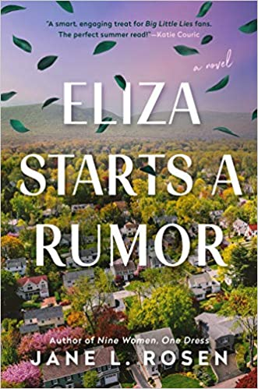**中文书名：《伊丽莎的谣言》**

**英文书名：ELIZA STARTS A RUMOR**

**作 者：Jane L. Rosen**

**出 版 社：Berkley**

**代理公司：Fletcher/ANA/Claire Qiao**

**页 数：320页**

**出版时间：2020年6月**

**代理地区：中国大陆、台湾**

**审读资料：电子稿**

**类 型：女性小说**

**《九个女人，一件衣服》的作者呈现了一部颇具魅力、令人难忘的小说，讲述了四个女人，一个小谎言，以及将他们结合在一起后产生的后果。**

**内容简介：**

事情本不应该是这个样子。十五年前，当伊丽莎·亨特(Eliza Hunt)创建哈德逊河谷女性公告栏（The Hudson Valley Ladies’ Bulletin Board）网站时，她还很愉悦地与丈夫和自己的两个学龄前双胞胎小孩一起过着想象中完美的郊区生活。而现在，由于她孤身一人的空巢状态和患有严重的广场恐惧症，这个之前只是有趣的爱好成了她的求生索。因此，当一个敌对的育儿论坛威胁到该网站的存在时，她毫不犹豫地捏造了淫秽的谣言来点燃一些火花。

没过多久那火花就变成了火焰。

在镇上，新妈妈和网站爱好者奥利维亚·约克(Olivia York)被她在公告栏读到的内容弄得头晕目眩。艾莉森·勒（Allison Le）正在与一位隐瞒自己真实身份的女人做网友。而伊丽莎儿时的朋友阿曼达·科尔（Amanda Cole）找到了伊丽莎难以踏出家门的关键所在。

在这种混乱中，有一件事是肯定的……哈德逊河谷将永远不会是原来的样子。乐趣、浪漫、自然、充满希望，这是一个关于女性和姐妹情谊的治愈故事。

**作者简介：**

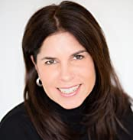**简·L·罗森(Jane L. Rosen)**是小说《九个女人，一件衣服》（*Nine Women, One Dress*）（双日出版社 2016）的作者以及《赫芬顿邮报》的撰稿人。除了写作之外，她还从事过电影、电视和项目制作。她是一家网络和应用程序礼品公司It’s All Gravy LLC的联合创始人，目前与丈夫和三个女儿住在纽约市和火烧岛。

**媒体评价：**

“本书是对与女性共同经历的一次强烈检验。我无法放下它。”

——Jo Piazza, 《纽约时报》畅销书《夏洛特·沃尔什喜欢赢》(*Charlotte Walsh Likes to Win*)的作者

----Laurie Gelman, author of *Class Mom*

“简·L·罗森又成功了一次。她创造了有趣、讨喜的角色，并将她们编织进故事之中，让你一直猜到最后。太棒了！”

——Laurie Gelman, 《班级妈妈》（*Class Mom*）的作者 

